RESIDENCIAS ANCIANOS
Vivir la jubilación entre amigos
En España hay ocho proyectos construidos para pasar la última etapa de la vida con conocidos y no en una residencia tradicional
ANTONIA LABORDE
Cuenca 20 OCT 2016 - 14:31 CEST

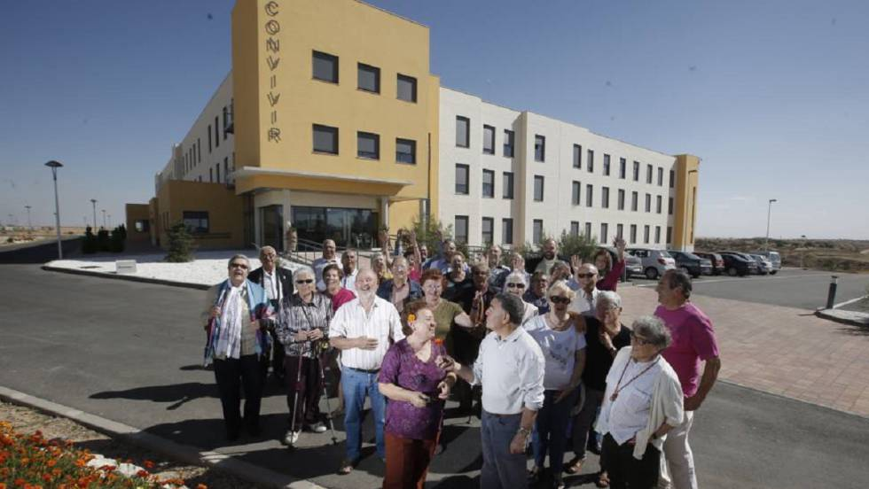
Grupo de amigos jubilados que vive en la residencia autogestionada Convivir, Cuenca. Foto/Vídeo: Carlos Rosillo.
MÁS INFORMACIÓN
- 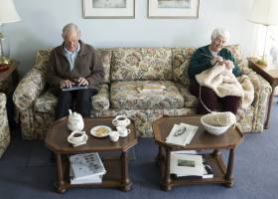
- Hay otras vías para tener una casa
- 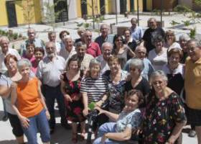
- La república de los abuelos
La amistad entre Víctor Gómez y Cruz Roldán tiene 46 años. Se conocieron en una excursión a La Sierra por un grupo de marcha, “pero era más que eso, era un grupo de estilo de vida”, recuerda Roldán, de 79 años. Cuando cruzaban por el medio siglo de vida se preguntaron ‘¿por qué no nos vemos envejecer?’. 15 años después, viven con sus respectivas esposas en Convivir, una residencia autogestionada en Cuenca. Decenas de amigos y familiares se entusiasmaron cuando plantearon la idea de vivir juntos pero no revueltos y hoy son 87 socios los que se identifican con el lema “ponerle vida a los años”. Cuentan con todos los servicios de una residencia tradicional, “pero no estamos sentados todo el día en una silla entre desconocidos”. Comparten, se mantienen activos, pero conservan su independencia.
c:464723348;l:213064868;a:133648014068;
La vejez llega más tarde, pero se piensa en ella desde antes. Los mayores de hoy —en particular los españoles y japoneses— viven más y no quieren pasar la última etapa de su vida entre desconocidos o “ser una carga para los hijos”. Así lo demuestra el Estudio UDP 2015, elaborado por el ministerio de Sanidad, donde más de la mitad de los encuestados ve poco probable vivir en una residencia, mientras que cuatro de cada diez ven como una alternativa los cohousing. Estas son viviendas diseñadas y autogestionadas por los mayores, que deciden entre personas afines dónde y cómo quieren vivir su jubilación. Los apartamentos pertenecen a una cooperativa, pero pueden dejarlos de herencia a sus hijos. En España hay ocho proyectos construidos y varios en etapa de gestación.

Falta poco para la hora de comer en la residencia Convivir y en una de las múltiples salas comunes se escucha a Raffaella Carrà. Un radio cassette Sony vibra al son de ‘Porque El Amor (Fataliá)’ mientras la gente se descojona. Es el taller de risoterapia dirigido por Lourdes Ranera. Aprendió esta técnica en la India, la enseñó durante más de 20 años en Barcelona y hoy hace reír todos los días a sus compañeros de residencia. Los que no se están riendo, se cambian de ropa tras una clase de gimnasia a cargo de Timoteo, que antes de jubilar se desempeñaba como profesor. Otros participan de la clase de macramé impulsada por Amelia López, de 88 años, la mayor de la residencia. La edad media es de 70 años, pero se respira un ambiente juvenil. “Venir aquí me ha rejuvenecido, es la gracia de vivir en una residencia cuando todavía estamos bien”, cuenta López. “Esto ayuda a que cuando dejes de trabajar no pienses cuándo te llegará tu hora”, agrega Roldán.
Aunque la residencia colaborativa se cimenta hace poco en España, Rogelio Ruiz, arquitecto de eCohousing, ha recibido casi mil solicitudes sobre información de este modelo de vivienda. Su equipo ganó el concurso para construir Trabensol, una de las dos residencias de este tipo construidas en Madrid: “Nos daba mucho reparo hacer casas para personas que no sabíamos quiénes eran ni cómo querían vivir. Las decisiones las tomamos con ellos. Si hay alguien que trabajó en jardinería opina de las áreas verdes y si hay una enfermera lo hace sobre cómo debiera ser el área de salud”. Todas las residencias de cohousing deben cumplir los requisitos de una tradicional: baños geriátricos, muebles terminados en curva, botones de emergencia en todas las habitaciones, entre otras cosas.
A diferencia la situación en Convivir, donde todos los que quieren un apartamento deben tener un conocido y ser socios, en Trabensol la oferta es para todo público. Los valores para hacerse socio de una cooperativa cohousing en España —que no exenta los gastos mensuales— van desde los 50.000 a los 140.000 euros. Este gasto se ve amortiguado en las residencias donde también reciben a no socios. En la Fuente de la Peña en Jaén, si eres socio pagas 2.080 euros mensuales por pareja, en vez de pagar un “alquiler” de 3.150 euros. Los costes también varían si el residente quiere servicios de limpieza, lavado, comida o solo acceso a los servicios de atención como enfermería y fisioterapia.
De las experiencias españolas, los impulsores coinciden en que los interesados se acercan más a los 50 que a los 70 años. Nemesio Rasillo, uno de los fundadores de la residencia Brisa del Cantábrico, donde la edad media es de 63 años, lo atribuye a que “los más mayores tiran del cuidado familiar. Pero hay muchos adultos que aún no jubilan y ya tienen claro que no quieren ser una carga para sus hijos”. En esta residencia, una de las normas es puede haber máximo 15 personas del mismo año de nacimiento, para garantizar el relevo generacional. Cada cooperativa tiene sus normas, pero una que se repite para tratar el tema de la dependencia, es que desde que un residente se suma al proyecto, parte de su dinero es relegado a un fondo social. “Así cuando alguno de los compañeros necesite una asistencia especial, lo cubrimos entre todos y no le significa un gasto importante”, explica Roldán.
Es la hora de la siesta en Cuenca, y “el castillo del siglo XXI”, como le llaman los habitantes de Convivir a su residencia, parece haberse detenido en el tiempo. Nadie circula por los largos pasillos de las dos plantas, las paletas de ping pong descansan sobre la mesa y la peluquería está cerrada con llave. Es el momento de disfrutar el apartamento que cada uno se ha decorado a su gusto. “En lugar de independizarse mi hijo, me he independizado yo”, dice en voz baja Luis de la Fuente, mientras cierra la puerta de su nuevo hogar.

